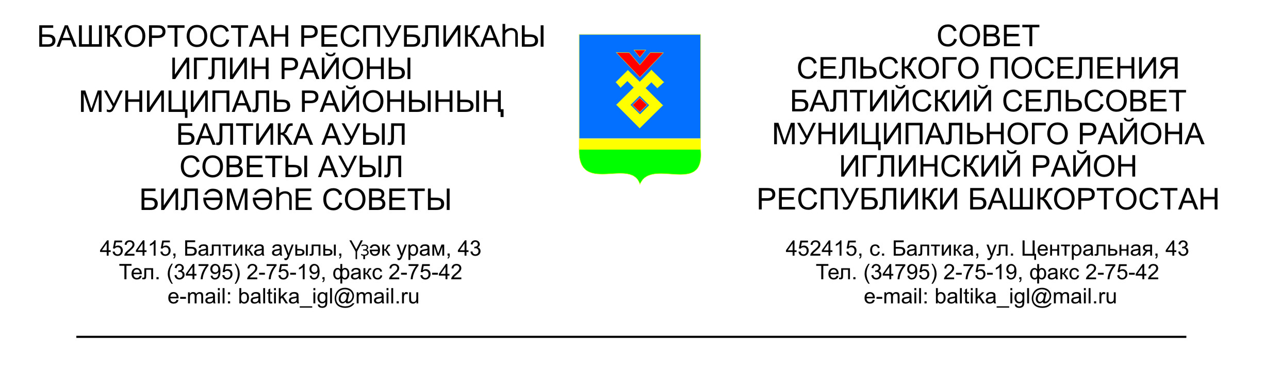

**КАРАР РЕШЕНИЕ**

**«22» июль 2024 й. №110 «22» июля 2024 г.**

**О внесении изменений в решение Совета сельского поселения Балтийский сельсовет муниципального района Иглинский район Республики Башкортостан от 24.05.2023 г. №436 «Об утверждении Кодекса этики и служебного поведения муниципальных служащих Совета и Администрации сельского поселения Балтийский сельсовет муниципального района Иглинский район Республики Башкортостан»**

В соответствии с федеральным законом от 10.07.2023 №286-ФЗ «О внесении изменений в отдельные законодательные акты Российской Федерации», с федеральным законом от 02.03.2007 №25-ФЗ «О муниципальной службе в Российской Федерации», Постановлением Правительства от 26 февраля 2010 г. № 96 «Об антикоррупционной экспертизе нормативных правовых актов и проектов нормативных правовых актов» Совет сельского поселения Балтийский сельсовет муниципального района Иглинский район Республики Башкортостан решил:

1. Внести в решение Совета сельского поселения Балтийский сельсовет муниципального района Иглинский район Республики Башкортостан **от 24.05.2023 г. №436 «Об утверждении** Кодекса этики и служебного поведения муниципальных служащих Совета и Администрации **сельского поселения Балтийский сельсовет муниципального района Иглинский район Республики Башкортостан»**, следующие изменения:

а) Раздел 4.1 изложить в следующей редакции:

«Муниципальный служащий освобождается от ответственности за несоблюдение ограничений и запретов, требований о предотвращении или об урегулировании конфликта интересов и неисполнение обязанностей, установленных настоящим Федеральным  законом и другими федеральными законами в целях противодействия коррупции, в случае, если несоблюдение таких ограничений, запретов и требований, а также неисполнение таких обязанностей признается следствием не зависящих от него обстоятельств в порядке, предусмотренном частям и 3 - 6 статьи 13 Федерального  закона [от 25 декабря 2008 года № 273-ФЗ](http://pravo.gov.ru/proxy/ips/?docbody=&prevDoc=102112287&backlink=1&&nd=102126657) "О противодействии коррупции".

2. Обнародовать настоящее решение на информационном стенде в здании администрации сельского поселения Балтийский сельсовет муниципального района Иглинский район Республики Башкортостан и разместить на официальном сайте администрации сельского поселения Балтийский сельсовет в сети Интернет.

3. Контроль за исполнением данного решения оставляю за собой.

Глава сельского поселения И.М.Бугвин